 |  |  |  | 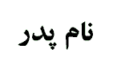 |  | 



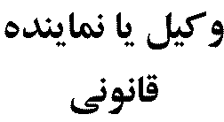
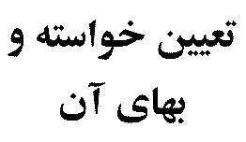 | تقسيم تركه به انضمام كليه خسارات قانوني
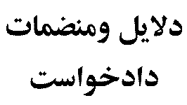 | كپي مصدق : 1-گواهي انحصار وراثت شماره صادره از شعبه دادگاه عمومي " نام شهرستان "2- عندالاقتضا و جلب نظر كارشناس رسمي دادگستري3- " مدرك مورد نياز ديگر "
رياست محترم مجتمع قضايي " نام شهرستان محل اقامت متوفي "
با سلام احتراماً به استحضار مي رساند:
شادروان فرزند مورث قانوني در تاريخ (روز/ماه/سال) در محل اقامت دائمي خود در در گذشته اند و اينجانب به شماره شناسنامه و خوانده/ خواندگان به ترتيب به شماره‌هاي شناسنامه ورثه حين الفوت مي باشيم كه گواهي انحصار وراثت صادره به شماره مورخ (روز/ماه/سال) صادره از شعبه " شماره و نام شهرستان" مستند قانوني وراثت مي باشد. نظر به اينكه ما ترك فيمابين ورثه تقديم نگرديده است فلذا صدور حكم بر تقسيم ماترك فيمابين ورثه به استناد 300 و 317 قانون امور حسبي مورد استدعاست. در صورتيكه ماترك قابل تقسيم نباشد صدور دستور فروش و تقسيم ثمن حاصله في مابين ورثه بر اساس حصه هاي قانوني مندرج در گواهينامه انحصار وراثت فوق الذكر به انضمام كليه خسارات قانوني و هزينه دادرسي مورد استدعاست.

امضاء- اثر انگشت
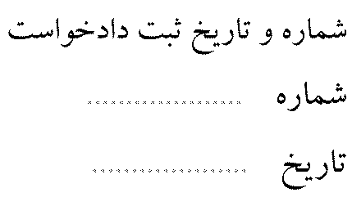 |  |  |  |  |  |  | 

